ACTA DE LA SESIÓN ORDINARIA No. 5 DE LA COMISIÓN EDILICIA PERMANENTE DE HACIENDA PÚBLICA Y PATRIMONIO MUNICIPAL.

En Ciudad Guzmán Municipio de Zapotlán el Grande, Jalisco, siendo las 9:08 nueve horas con ocho minutos del día 14 catorce de Marzo del año 2022 dos mil veintidós, reunidos en la Sala de Síndicatura Municipal, ubicada en el interior del Palacio Municipal, planta alta, en la Colonia Centro de esta Ciudad, previamente convocados los integrantes de la Comisión Edilicia Permanente de Hacienda Pública y Patrimonio Municipal, mediante oficio número 294/2022; los CC. JORGE DE JESÚS JUÁREZ PARRA, LICENCIADA LAURA ELENA MARTINEZ RUVALCABA, MAESTRA TANIA MAGDALENA BERNARDINO JUÁREZ, MAGALI CASILLAS CONTRERAS Y DIANA LAURA ORTEGA PALAFOX, en su respectivos carácter de Presidente de la Comisión el primero y los subsecuentes como vocales de la Comisión Edilicia de mérito; contando además con las invitadas especiales LIC. ANA MARÍA DEL TORO TORRES, en su carácter de Encargada de la Hacienda Municipal y MTRA. KARLA CISNEROS TORRES, en su carácter de Directora de la Unidad Jurídica Municipal, LIC. JOSÉ DE JESÚS NUÑEZ GONZÁLEZ Coordinador General de Administración e Innovación Gubernamental y LIC. JOSÉ ALFONSO FREGOSO VARGAS Coordinador de Recursos humanos, a quienes se les cita para el adecuado desempeño de las atribuciones que tiene conferidas esta Comisión Edilicia, emitiendo su opinión de capacidad presupuestal, técnica jurídica y viabilidad administrativa y de conformidad con lo que disponen los artículos 40 y 76 del Reglamento Interior del Ayuntamiento que a la letra mencionan:
Artículo 40.- . . . .
1.- Las comisiones edilicias tienen las siguientes atribuciones:
I.- a la IV.- . . . . .
V.- Citar a los titulares de las dependencias y entidades de la administración pública municipal, en los casos en que su comparecencia sea necesaria para el adecuado desempeño de sus atribuciones;
VI.- y VII.- . . . . .
Artículo 76.-
1.- Las comisiones pueden citar a funcionarios de la administración municipal para que emitan su opinión o solicitar que proporcionen información respecto de determinado asunto que se les haya turnado.
2.- . . . .

Sesión Ordinaria que se convocó con el siguiente:

ORDEN DEL DÍA:

1.- Lista de asistencia y verificación de Quorum legal y en su caso, aprobación del orden del día.

2.- Revisión y procedencia de solicitudes de adelanto de aguinaldo, para los Servidores Públicos del Municipio de Zapotlán el Grande, Jalisco.

3.- Asuntos varios.

4.- Clausura.

En estos momentos pongo a consideración de esta Comisión Edilicia Permanente de Hacienda Pública y Patrimonio Municipal, a efecto de realizar la modificación del Orden del Día, para quedar como sigue:

ORDEN DEL DÍA

1.- Lista de asistencia y verificación de Quorum legal y en su caso, aprobación del orden del día.

2.- Revisión y procedencia de solicitudes de adelanto de aguinaldo, para los Servidores Públicos del Municipio de Zapotlán el Grande, Jalisco;

3.- Solicitud de opinión de viabilidad presupuestal y técnica jurídica, respecto del oficio número 378/2022 suscrito por el Licenciado José de Jesús Núñez González Coordinador General de Administración e Innovación Gubernamental, respecto de la solicitud de pensión de la C. Ma. de la Luz Avalos López, cónyuge supérstite del Servidor Público Rodolfo Pérez Pineda.

4.- Asuntos varios.

5.- Clausura.

DESARROLLO DEL ORDEN DEL DÍA:

1.- Se nombra la asistencia de cada uno de los integrantes de la Comisión Edilicia Permanente de Hacienda Pública y Patrimonio Municipal: encontrándose presentes todos sus integrantes;
C. JORGE DE JESÚS JUÁREZ PARRA. Presente.
LIC. LAURA ELENA MARTÍNEZ RUVALCABA. Ausente.
MAESTRA TANIA MAGDALENA BERNARDINO JUÁREZ. Ausente.
C. MAGALI CASILLAS CONTRERAS. Presente.
C. DIANA LAURA ORTEGA PALAFOX. Presente.

Encontrándose presentes solo tres de los integrantes.
Así como a las invitadas especiales C. ANA MARÍA DEL TORO TORRES, en su carácter de Encargada de la Hacienda Municipal. LIC. JOSÉ DE JESÚS NUÑEZ GONZÁLEZ, Coordinador General de Administración e Innovación gubernamental y LIC. JOSÉ ALFONSO FREGOSO VARGAS, dando cuenta de igual manera de la inasistencia de la C. KARLA CISNEROS TORRES, en su carácter de Directora de la Unidad Jurídica Municipal; doy fe de la existencia de Quorum legal y someto a consideración de esta comisión la aprobación de la modificación del orden el día, la cual se aprueba por cuatro de los integrantes, dando cuenta que en estos momentos se incorpora a la Sesión la Regidora LAURA ELENA MARTÍNEZ RUVALCABA.
2.- Respecto del presente punto del orden del día, someto a su consideración la modificación del orden del día en el presente punto, para quedar como sigue:
“2.- Revisión y procedencia de solicitudes de adelanto de aguinaldo, para los Servidores Públicos del Municipio de Zapotlán el Grande, Jalisco;

3.- Solicitud de opinión de viabilidad presupuestal y técnica jurídica, respecto del oficio número 378/2022 suscrito por el Licenciado José de Jesús Núñez González Coordinador General de Administración e Innovación Gubernamental, respecto de la solicitud de pensión de la C. Ma. de la Luz Avalos López, cónyuge supérstite del Servidor Público Rodolfo Pérez Pineda.” para lo cual, solicito que quienes estén de acuerdo con la modificación del presente punto, lo manifiesten levantando su mano. Aprobado por Unanimidad. Doy cuenta de la presencia e integración de la Regidora TANIA MAGDALENA BERNARDINO JUÁREZ.

3.- Asuntos varios.- No se agendaron asuntos varios.

ACUERDOS:

A).- Como primer punto, les comento que en la reunión de la Comisión de Vigilancia del Fondo de Ahorro celebrada el día 24 veinticuatro de Marzo, en cumplimiento a la petición verbal realizada por el Ciudadano ALEJANDRO BARRAGAN SÁNCHEZ Presidente Municipal, solicitó se sometiera a consideración de esta comisión se revisará la viabilidad y procedencia presupuestal para liquidar a los Servidores Públicos el Aguinaldo correspondiente al 01 primero de Enero al 30 de Junio del año 2022, para realizar el pago de la siguiente manera:

1.- Se liquide el Aguinaldo a los Servidores Públicos que así lo deseen correspondiente al 01 de enero al 30 de junio del presente año, el cual ya se ha ganado, y se realice el pago en la primera quincena el mes de agosto.
2.- A los Servidores Públicos que no deseen la liquidación, sea pagado hasta el mes de diciembre del ejercicio fiscal 2022.
3.- Que aquellos Servidores Públicos que no deseen dicha liquidación, se envié por parte de la Coordinación General de Administración e Innovación Gubernamental un oficio a las diferentes dependencias, a fin de que manifiesten los Servidores Públicos su voluntad expresa de no requerir dicha liquidación, so pena de no entregarse con posterioridad liquidación alguna, sino que, se realizará hasta el mes de diciembre, en el que corresponde realizar dicho pago.

B).- Se acuerda por la totalidad de los integrantes de la Comisión Edilicia Permanente de Hacienda Pública y Patrimonio Municipal, se turnen los oficios números 309/2022, signados por el suscrito, dirigido a la Maestra ANA MARÍA DEL TORO TORRES, en su carácter de Encargada de la Hacienda Municipal, en el que solicita la viabilidad presupuestal, respecto del oficio número 378/2022, suscritos por el Licenciado José de Jesús Núñez González, en su carácter de Coordinador General de Administración e Innovación Gubernamental, mismos que contiene una solicitud realizada por la C. MA. DE LA LUZ AVALOS LÓPEZ viuda del extinto Servidor Público RODOLFO PÉREZ PINEDA, que requiere el otorgamiento de una pensión por parte de este Municipio de Zapotlán el Grande, Jalisco, así como el diverso oficio número 310/2022, turnado a la Maestra KARLA CISNEROS TORRES, en su carácter de Directora Jurídica Municipal, a efecto de que haga del conocimiento de esta Comisión Edilicia Permanente Una opinión técnica jurídica para el otorgamiento de la pensión antes referida, adjuntando asimismo la totalidad de los documentos que sirven de soporte para dicha opinión, de la cuáles una vez elaboradas se convocará de nueva cuenta a sesión en esta comisión.

4.- Clausura.- Siendo las 09:37 nueve horas con treinta y siete minutos del día 29 de marzo de 2022, se declaran clausurados los trabajos de la Comisión Edilicia Permanente de Hacienda Pública y Patrimonio Municipal, validando los acuerdos que se tomaron en la misma.

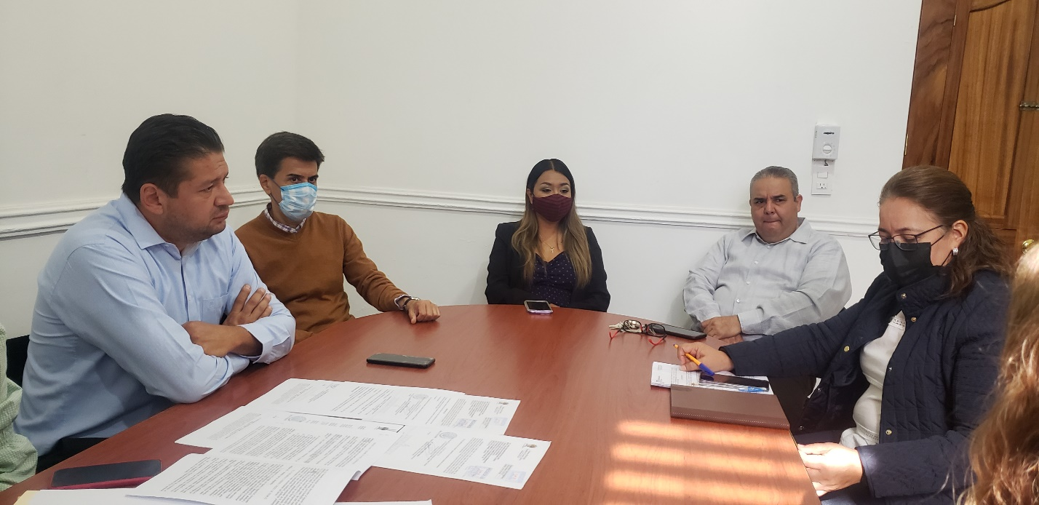

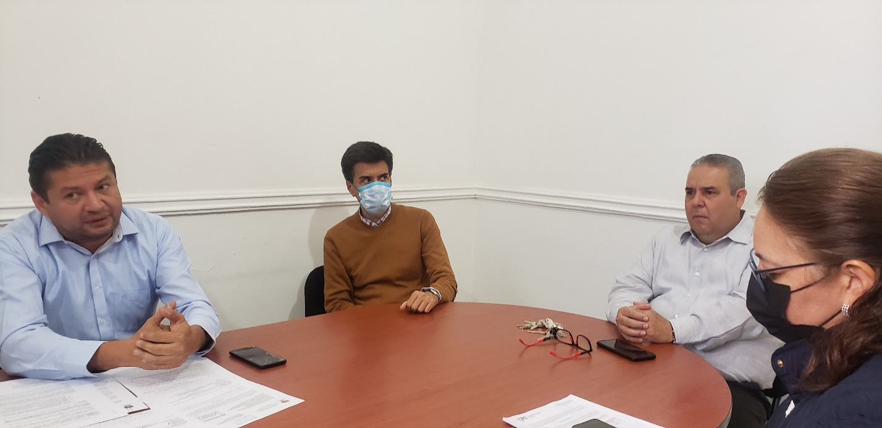

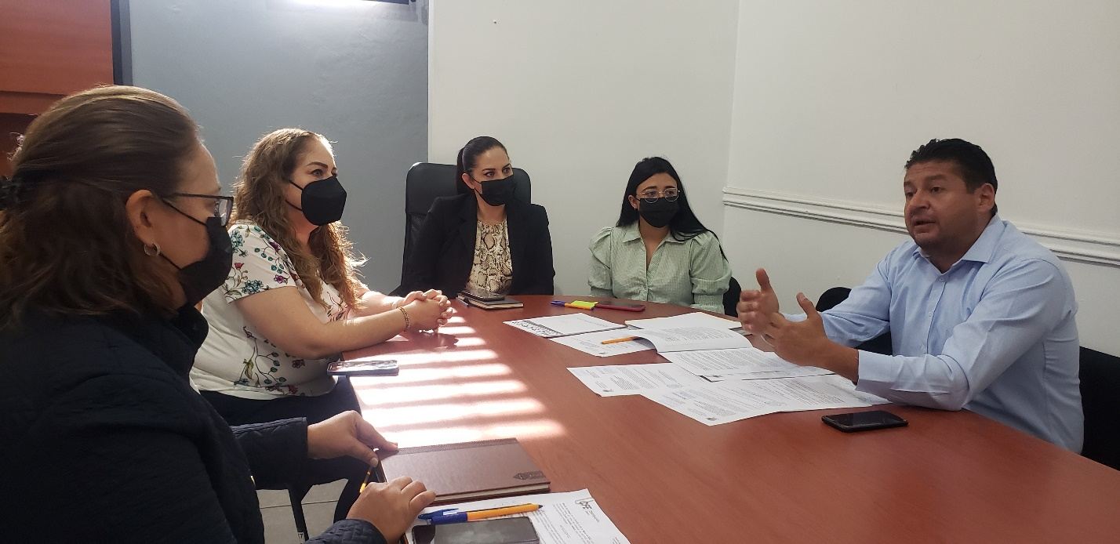

A T E N T A M E N T E
“2022, Año del Cincuenta Aniversario del Instituto Tecnológico de Ciudad Guzmán”
Cd. Guzmán Municipio de Zapotlán el Grande, Jalisco.
A 29 de Marzo de 2022.

LIC. JORGE DE JESUS JUÁREZ PARRA.
Regidor Presidente de la Comisión Edilicia Permanente de Hacienda Pública
y Patrimonio Municipal.

LIC. LAURA ELENA MARTÍNEZ RUVALCABA.
Regidora Vocal de la Comisión Edilicia Permanente de Hacienda Pública
y Patrimonio Municipal.

MTRA. TANIA MAGDALENA BERNARDINO JUÁREZ.
Regidora Vocal de la Comisión Edilicia Permanente de Hacienda Pública
y Patrimonio Municipal.

LIC. MAGALI CASILLAS CONTRERAS
Regidora Vocal de la Comisión Edilicia Permanente de Hacienda Pública
y Patrimonio Municipal.

LIC. DIANA LAURA ORTEGA PALAFOX.
Regidora Vocal de la Comisión Edilicia Permanente de Hacienda Pública
y Patrimonio Municipal.

La presente hoja de firmas forma parte integrante de la Cuarta Sesión Ordinaria de la Comisión Edilicia Permanente de Hacienda Pública y Patrimonio Municipal, celebrada a las 09:08 horas del día 29 veintinueve de Marzo del año 2022 dos mil veintidós en la Sala de Síndicatura Municipal - - - - - - - - - - - - - - - - - - - - - - - - - - - - - - - - - - - - - - - - - - - - - - CONSTE.-

